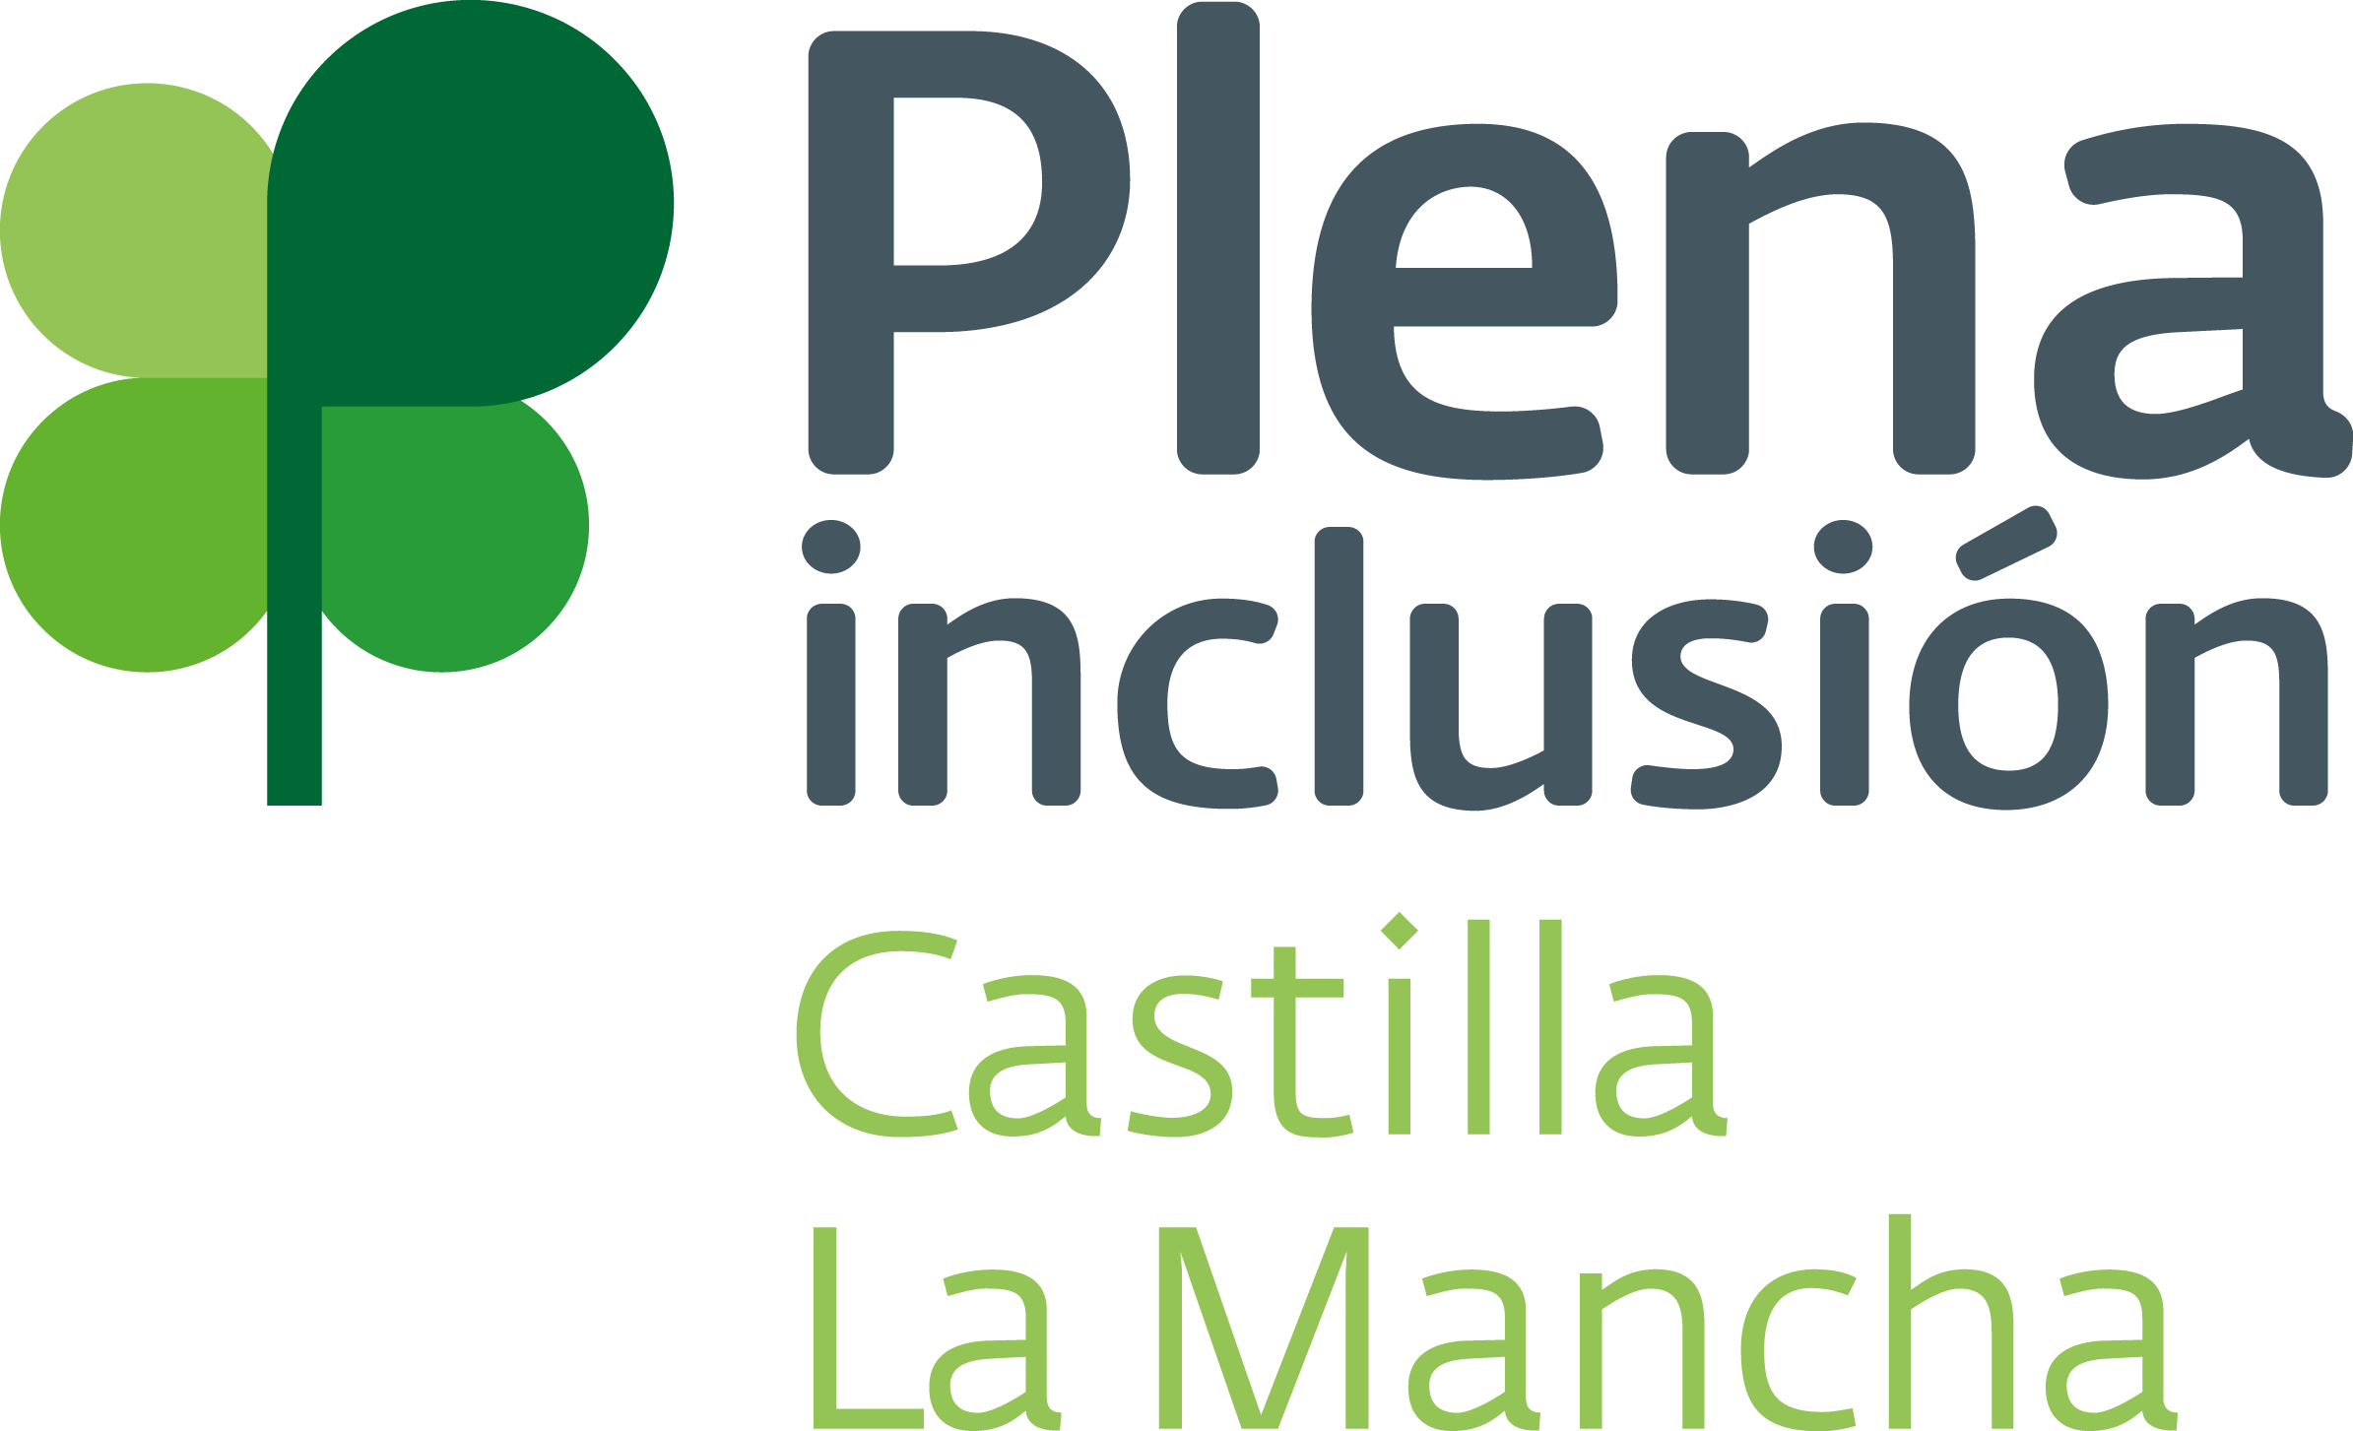

FICHA DE SOLICITUD DEL PROGRAMA DE TERMALISMO 2019
PLAZO máximo 13 de septiembre de 2019

D./Dª __________________________________________________________________________ en calidad de ___________________________________ de la asociación/entidad ___________________________________ de la localidad ______________________________________________________________________________
Una vez leídas las condiciones que se exponen en este dossier, con respecto a la participación en este Programa,
ACEPTO y por ello SOLICITO:
Participar en la 1ª CONVOCATORIA DEL PROGRAMA DE TERMALISMO 2019, eligiendo como balneario y fechas de entre las propuestas las indicadas a continuación (indicar tres por orden de preferencia):
BALNEARIO | FECHAS
1.
2.
3.

Pon una X en la casilla que proceda:

SÍ UTILIZARÉ AUTOBÚS GESTIONADO POR PLENA INCLUSIÓN CLM |  |  |  | UTILIZARÉ VEHÍCULO PROPIO
SI | NO | ADAPTADO | SIN ADAPTAR | SÍ | NO
NÚMRO DE PERSONAS CON DISCAPACIDAD QUE PARTICIPARÁN | NÚMERO TOTAL DEL GRUPO (INCLUYENDO A LOS MONITORES)

Fecha:
Nombre y Apellidos y sello de la entidad:
Firma:

